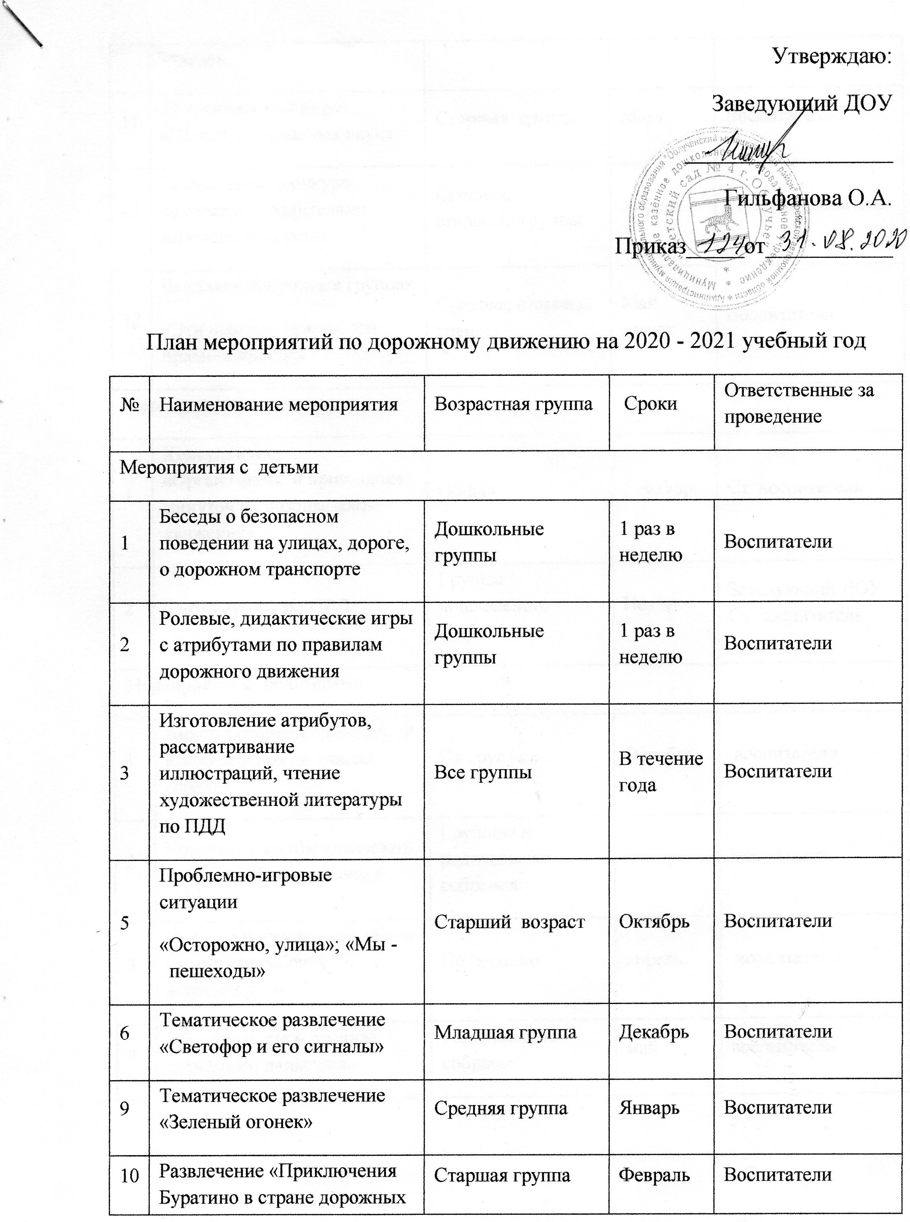

11 | Тематическое занятие «Школа пешеходных наук» | Старшая группа | Март | Воспитатели
12 | Развлечение - конкурс совместно с родителями «Лучший пешеход» | Средняя, старшая, группы | Апрель | Муз. руководитель
13 | Выставки рисунков в группах  «Эти правила нужны, эти правила важны!» | Средняя, старшая, группы | Май, август | Воспитатели
Мероприятия с педагогами
1 | Консультация «Организация и проведение минуток по безопасности движения» | Общая | Сентябрь | Ст. воспитатель
2 | Смотр «Игры по ПДД» | Группы дошкольного возраста | Ноябрь | Заведующий ДОУ, Ст. воспитатель
Мероприятия с родителями
1 | Анкетирование родителей «Я и мой ребёнок на улицах города» | По группам | Октябрь | воспитатели
2 | Консультация «Безопасность ребенка дома и на улице» | Групповые родительские собрания | январь | Воспитатель
3 | Информ-консультация «Если вы купили ребенку велосипед…» | По группам | апрель | воспитатели
4 | «Дошкольник и правила дорожного движения» | Родительское собрание | май | воспитатели

